**dTRƯỜNG ĐẠI HỌC CÔNG NGHIỆP HÀ NỘI**

**KHOA CÔNG NGHỆ THÔNG TIN**

**=====o0o=====**



**Báo cáo bài tập lớn**

**Lập trình Windows**

**Đề tài: Phần mềm quản lí hiệu thuốc**

**Giảng viên hướng dẫn: Đăng Quỳnh Nga**

**Thực hiện: Phạm Hải Anh**

**2018600641**

**Khoa học máy tính 1 – K13**

**Hà Nội, 5/2021**

**LỜI NÓI ĐẦU**

Công nghệ ngày một trở nên phát triển và trở thành một phần thiết yếu của cuộc sống. Với việc phát triển công nghệ, con người đã tiết kiệm được nhiều nguyên liệu và nhiên liệu, thời gian và công sức hơn trong việc sản xuất, vận chuyển, lưu thông và quản lý hàng hoá. Chuyên môn hoá và tự động hoá trong từng khâu làm tăng hiệu năng trong sản xuất. Việc quản lý cũng ngày một tiện dụng hơn với sự hỗ trợ của công nghệ: máy tính, điện thoại thông minh hỗ trợ GSM, CDMA... Một phần không thể không nhắc đến là các phần mềm quản lý tiện ích chạy trên các thiết bị phần cứng trên.

Dựa trên yêu cầu ngày một cao hơn và sâu hơn của các cửa hàng, em xin làm đề tài cho môn kĩ thuật phần mềm là thiết kế một phần mềm quản lý cửa hàng, mà cụ thể ở đây là cửa hàng thuốc.

_ Tên đơn vị áp dụng: Cửa hàng thuốc: Phương Anh Pharmacy.

_ Địa chỉ: 125 Trần Hưng Đạo.

_Số điện thoại: 0964026317

Do thời gian chuẩn bị ngắn, nên nội dung và bố cục cũng như phương pháp trình bày của tài liệu không tránh khỏi những thiếu sót. Vì vậy em rất cảm ơn và mong nhận được sự góp ý của các thầy cô và các bạn sinh viên để lần biên soạn sau tài liệu sẽ hoàn chỉnh hơn.

Mọi ý kiến đóng góp xin được gửi về hòm thư: [haianhyeuh@gmail.com](mailto:haianhyeuh@gmail.com)

Em xin chân thành cảm ơn!

Tác giả

Phạm Hải Anh

Mục lục

**PHẦN I. BÁO CÁO KHOA HỌC** 1

**CHƯƠNG I. KHẢO SÁT BÀI TOÁN VÀ XÁC ĐỊNH CHỨC NĂNG HỆ THỐNG** 1

**1.** **Mục tiêu đề tài** 1

**2.** **Khảo sát và thu thập yêu cầu** 1

**2.1.** **Khảo sát ý kiến** 1

**2.2.** **Tổng quan về hệ thống hiện tại** 2

**2.3.** **Một số vấn đề của hệ thống hiện tại** 2

**2.4.** **Xác định phạm vi hệ thống** 3

**2.5.** **Các kịch bản sử dụng** 3

**2.6.** **Các yêu cầu chức năng và phi chức năng** 5

**CHƯƠNG II. THIẾT KẾ CƠ SỞ DỮ LIỆU** 6

**1.** **Biểu đồ phân cấp chức năng:** 6

**2.** **Sơ đồ luồng dữ liệu các mức (DFD):** 6

**A.** **Từ diển dữ liệu:** 10

**B.** **Sơ đồ thực thể liên kết:** 11

**CHƯƠNG III. CHƯƠNG TRÌNH VÀ CÁC KẾT QUẢ ĐẠT ĐƯỢC** 12

**1.** **Một số hình ảnh về chương trình** 12

**2.** **Các phần code tiêu biểu** 15

**2.1.** **Tìm kiếm thuốc** 15

**2.2.** **Sửa thuốc** 16

**2.3.** **Xoá thuốc** 16

**2.4.** **Tính tổng số lượng nhập xuất** 16

**TÀI LIỆU THAM KHẢO** 17

**PHẦN II. HƯỚNG DẪN SỬ DỤNG PHẦN MỀM** 17

**1.** **Đăng nhập** 17

**2. Quản lí nhân viên** 17

**2.1. Thêm nhân viên** 18

**2.2. Sửa nhân viên** 18

**2.3. Xoá nhân viên** 19

**2.4. Xem chi tiết nhân viên** 19

**3. Quản lí thuốc** 20

**3.1. Nhập thuốc vào kho** 20

**3.2. Lập hoá đơn nhập** 21

**3.3. Tạo hoá đơn xuất thuốc** 21

**3.4. In hoá đơn xuất thuốc** 22

**3.5. Xem danh sách thuốc** 22

**3.6. Xem danh sách hoá đơn nhập** 22

**3.7. Xem danh sách hoá đơn xuất** 23

**3.8. Báo cáo doanh thu** 23

**3.9. Báo cáo số lượng nhập xuất** 24

# **PHẦN I. BÁO CÁO KHOA HỌC**

# **CHƯƠNG I. KHẢO SÁT BÀI TOÁN VÀ XÁC ĐỊNH CHỨC NĂNG HỆ THỐNG**

1. **Mục tiêu đề tài**

Với thực trạng hiện nay đó là công việc quản lý diễn ra trên giấy tờ, nhưng khối lượng dữ liệu thì ngày một lớn, phần mềm “Quản lý hiệu thuốc” ra đời nhằm mục đích giải quyết những vướng mắc trên, giúp cho công việc quản lí trở nên đơn giản, hiệu quả va chính xác hơn bằng việc tự động hóa quá trình quản lý các yếu tố liên quan như thuốc, hóa đơn, nhân viên….

Mục tiêu của đề tài “Quản lý hiệu thuốc” là:

* **Nhanh chóng và hiệu quả:** hầu hết các công việc đều diễn ra trên máy tính, với các thao tác đơn giản. Mọi yêu cầu của khách hàng đều sẽ thực hiện một cách nhanh chóng, không mất nhiều thời gian chờ đợi như trước đây.
* **Chính xác và đầy đủ:** các yêu cầu của khách hàng được đáp ứng một cách đầy đủ và chính xác, không có sự sai lệch như khi áp dụng việc quản lý bằng giấy tờ một cách thủ công như trước kia. Độ chính xác gần như 100%.
* **Quản lý dễ dàng:** Người làm công tác quản lí có thể tra cứu tất cả các thông tin trong kho dữ liệu một cách nhanh chóng và kết quả trả về hoàn toàn chính xác và hết sức nhanh chóng.
* **Giảm tải:** Là hệ quả của việc giải quyết các vấn đề trên, nhân viên bán hàng sẽ không phải chịu nhiều công việc như trước nữa. Làm cho năng suất công việc cải thiện đáng kể cũng như tăng cao hiệu quả phục vụ.

1. **Khảo sát và thu thập yêu cầu**
   1. **Khảo sát ý kiến**

Phỏng vấn chủ cửa hàng: Dược sỹ Thu Phương

Một số câu hỏi và trả lời phỏng vấn:

1_*Hỏi*: Yêu cầu đối với một phần mềm quản lý cần những chức năng cơ bản gì?

*Trả lời:* Cần có những chức năng cơ bản như nhập và xuất loại thuốc gì, tên ra sao, số lượng và giá cả, quản lý chung về thông tin nhân viên trong cửa hàng.

2_ *Hỏi:* Vậy bác có cần chức năng đặc biệt nào không?

*Trả lời:* Vì hiện nay mỗi hãng thuốc lại có một tên biệt dược (tên thuốc) khác nhau nên việc tra cứu theo đơn gặp rất nhiều khó khăn. Nếu chương trình có chức năng tìm kiếm thuốc theo tên hoặc theo nhóm thuốc thì tốt.

* 1. **Tổng quan về hệ thống hiện tại**
* Quản lí nhập thuốc từ nhà cung cấp vào kho:
* Hàng ngày các nhân viên kiểm tra các loại thuốc trong kho xem số lượng ra sao, hạn sử dụng có còn không. Việc làm này diễn ra dựa trên việc vào kho, kiểm tra từng loại thuốc đã được sắp xếp theo một thứ tự giữa các loại thuốc và theo quy luật cái nào mới cho vào sâu để bán sau.
* Kiểm tra các hóa đơn nhập, tạo lập các hóa đơn nhập
* Cuối cùng mới là nhập thuốc và thanh toán tiền hàng với nhà cung cấp
* Quản lí xuất thuốc:
* Trước khi xuất thuốc, nhân viên bán hàng phải kiểm tra xem thuốc mà khách hàng yêu cầu có còn trong kho hoặc trên cửa hàng không.
* Nếu thuốc vần còn đủ đáp ứng nhu cầu khách hàng, nhân viên bán hàng mới thành lập hóa đơn bán hàng và thanh toán với chủ cửa hàng.
* Lập báo cáo:
* Lập báo cáo thu chi trong khoảng thời gian mà chủ cửa hàng yêu cầu. Công việc này diễn ra hàng ngày. Mà thường thì cuối mỗi ngày sẽ có một báo cáo về tình hình xuất nhập hàng. Và hơn nữa, cuối tháng hoặc quý lại có một thống kê về việc kinh doanh của cửa hàng.
* Đưa ra các thống kê về số lượng xuất nhập thuốc trong ngày, trong tháng, trong quý, hoặc theo một khoảng thời gian mà chủ cửa hàng đưa ra.
* Thống kê lại thông tin của các nhân viên trong cửa hàng.
  1. **Một số vấn đề của hệ thống hiện tại**
  + **Tốc độ:** khi muốn tra cứu 1 sản phẩm thuốc thì nhân viên cửa hàng phải đi tìm lại trong các tủ thuốc, hoặc tra cứu 1 cách chậm chạp từ sổ sách. Nhiều khi không thể tìm ra thông tin một cách nhanh chóng, gây mất thời gian cho người mua hàng cũng như với các nhân viên bán hàng.
  + **Quá tải:** khi thị trường yêu cầu càng lớn, số lượng thuốc trong cửa hàng ngày một lớn, có khi cũng một tác dụng như nhau nhưng có tới vài ba thuốc. Mà số lượng nhân viên của cửa hàng thì có hạn, không thể thay đổi theo số lượng công việc được.
  + **Quản lí khó khăn:** công việc kiểm soát các loại thuốc, quá trình nhập xuất các loại sản phẩn không được dễ dàng cho lắm. Khi khối lượng dữ liệu ngày càng nhiều, việc tìm kiếm và đưa ra các thông tin cần thiết trở nên khó khăn và có khả năng sẽ bị sai sót do các công việc diễn ra thủ công, hay bị ảnh hưởng bởi các yếu tố bên ngoài, ví dụ như do mất mát, do sai sót khi nhập dữ liệu……
  + **Dễ gây sai sót:** Hệ thống vận hành hoàn toàn thủ công nên tất cả các công đoạn nhập thuốc, xuất thuốc đều được làm bằng tay, bằng sức người. Điều này rất dễ gây ra sai sót. Nó sẽ làm khó khăn cho việc quản lí của chủ cửa hàng, nhân viên cũng như làm tăng thời gian chờ đợi của khách hàng.
  1. **Xác định phạm vi hệ thống**

Project thực hiện việc xây dựng một phần mềm quản lí cơ sở dữ liệu ở mức một cửa hàng nhỏ, với số lượng thuốc không quá lớn, vào khoảng 10 vạn đầu thuốc.

Mục tiêu chính của phần mềm là giải quyết sự chậm trễ và sai sót trong việc phục vụ và êu cầu của khách hàng hiện nay như nhập thuốc, xuất thuốc, lập và đưa ra các báo cáo. Ngoài ra phần mềm còn đem lại sự tiện lợi và chính xác trong việc thanh toán cũng như nhập xuất các loại thuốc.

Việc mở rộng và phát triển thêm các chức năng và quy mô phần mềm là một mục tiêu trong tương lai.

* 1. **Các kịch bản sử dụng**

Quản lí nhập thuốc:

|  |  |
| --- | --- |
| **User:** nhân viên cửa hàng, nhà cung cấp | |
| **Input:** Các thông tin về thuốc muốn nhập | **Output:** nhập thuốc vào kho dữ liệu. |
| **Mô tả:**  + Kiểm tra các thông tin về thuốc trong kho, về số lượng và hạn dùng.  +Nhập thông tin mới về thuốc vào cơ sở dữ liệu hoặc sửa lại thông tin trong đó. | |

Quản lí xuất thuốc:

|  |  |
| --- | --- |
| **User:** Nhân viên cửa hàng, khách hàng | |
| **Input:** Yêu cầu của khách hàng về loại thuốc và số lượng. | **Output:** bán thuốc cho khách hàng sau khi đã kiểm tra kho. |
| **Mô tả:**  + Nhận thông tin yêu cầu từ khách hàng, kiểm tra yêu cầu đó trong cơ sở dữa liệu.  +Nếu đạt yêu cầu của khách hàng, lập hóa đơn và xuất thuốc. | |

Lập hóa đơn nhập:

|  |  |
| --- | --- |
| **User:**  Nhân viên cửa hàng | |
| **Input:** Thông tin chứng từ, mã thuốc, số lượng. | **Output:** hóa đơn nhập thuốc |
| **Mô tả:**  +lập hóa đơn nhập thuốc vào theo các thông số nhận được trên. | |

Lập hóa đơn xuất:

|  |  |
| --- | --- |
| **User:** Nhân viên cửa hàng | |
| **Input:** thông tin chứng từ, mã thuốc, số lượng. | **Output:** Hóa đơn xuất thuốc |
| **Mô tả:**  +Lập hóa đơn xuất thuốc theo các thông số nhận được như trên. | |

Quản lí nhân viên:

|  |  |
| --- | --- |
| **User:** chủ cửa hàng | |
| **Input:** các yêu cầu quản lí | **Output:**  thêm, sửa, xóa thông tin các nhân viên, hiển thị các báo cáo thống kê về danh sách các nhân viên. |
| **Mô tả:**  +Xem thông tin vè nhân viên thông qua các báo cáo thống kê.  +thêm, sửa, xóa thông tin nhân viên. | |

Thống kê nhập xuất thuốc:

|  |  |
| --- | --- |
| **User:** chủ cửa hàng | |
| **Input:** ngày tháng yêu cầu xem báo cáo | **Output:** báo cáo thống kê về số lượng thuốc nhập vào và xuất ra trong khoảng thời gian yêu cầu. |
| **Mô tả:**  +chủ cửa hàng đưa ra yêu cầu xem báo cáo trong khoảng thời gian nào đó.  +hệ thống sẽ tự động đưa ra các thống kê về các thuốc nhập vào và bán ra trong khoảng thời gian đó. | |

Thống kê thu chi:

|  |  |
| --- | --- |
| **User:** Chủ cửa hàng | |
| **Input:** khoảng thời gian yêu cầu | **Output:** báo cáo về tình hình kinh doanh của cửa hàng. |
| **Mô tả:**  +chủ cửa hàng đưa ra ngày tháng yêu cầu xem báo cáo, cụ thể về khoảng thời gian  +hệ thống sẽ trả về thống kê về số lượng bán cũng như về doanh thu trong khoảng thời gian trên. | |

* 1. **Các yêu cầu chức năng và phi chức năng**
* **Yêu cầu chức năng:**

**Quản lí thông tin:**

* Quản lí nhân viên: Quản lí các thông tin về mã nhân viên, họ tên, ngày sinh…
* Quản lí thuốc: Quản lí thông tin cá thuốc bao gồm mã thuốc, tên thuốc, công dụng, giá thành……
* Quản lí hóa đơn: có 2 loại hóa đơn là xuất và nhập, với thông tin cần thiết là số chứng từ, ngày thành lập, số lượng thuốc……
* Cung cấp báo cáo theo ngày tháng: đưa ra các báo cáo thống kê dựa trên tiêu chí là ngày tháng nhập vào.
* **Yêu cầu phi chức năng:**
* Giao diện đẹp, đơn giản, dễ thao tác trên các thành phần chương trình.
* Hệ thống chạy nhanh và ổn định
* Hệ thống chiếm ít tài nguyên của máy tính

# **CHƯƠNG II. THIẾT KẾ CƠ SỞ DỮ LIỆU**

1. 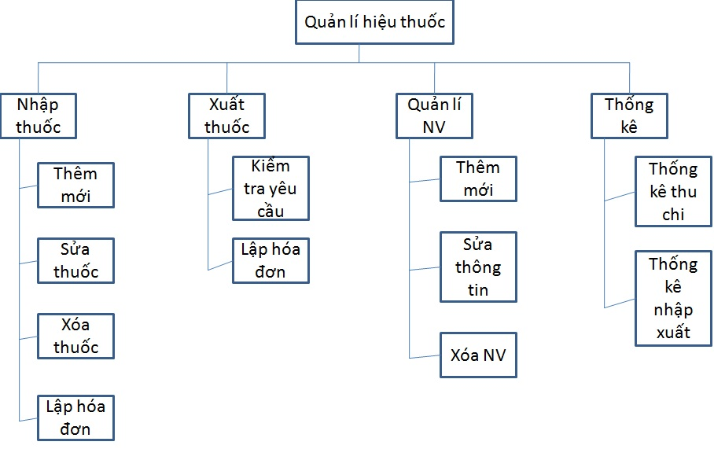**Biểu đồ phân cấp chức năng:**
2. **Sơ đồ luồng dữ liệu các mức (DFD):**
3. **DFD mức ngữ cảnh:**

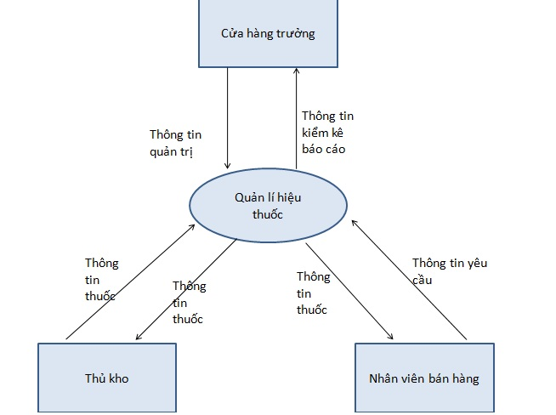

1. **DFD mức đỉnh:**

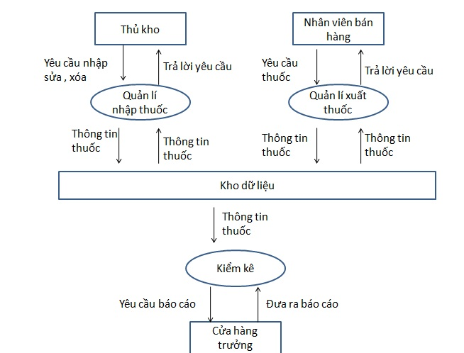

1. **DFD dưới mức đỉnh:**
2. **Quản lí nhập thuốc:**

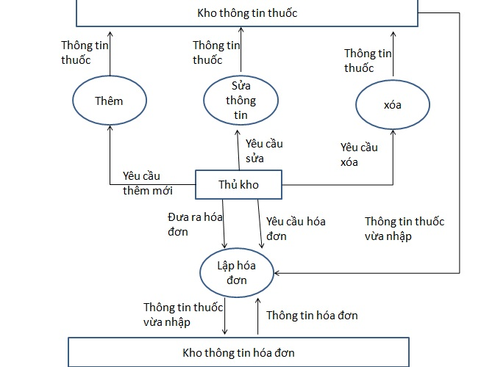

1. **Quản lí xuất thuốc:**

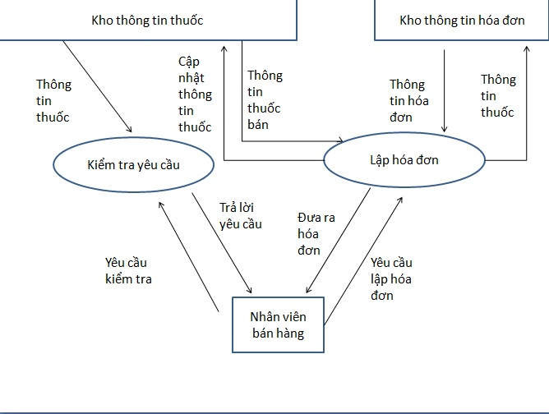

1. **Quản lí nhân viên**

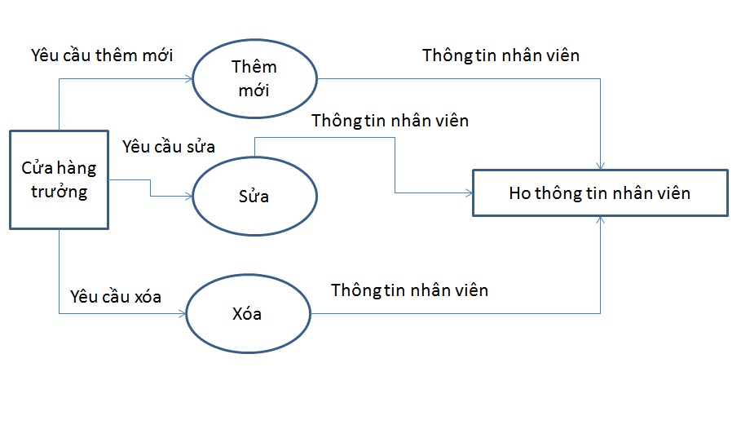

1. **Thống kê:**

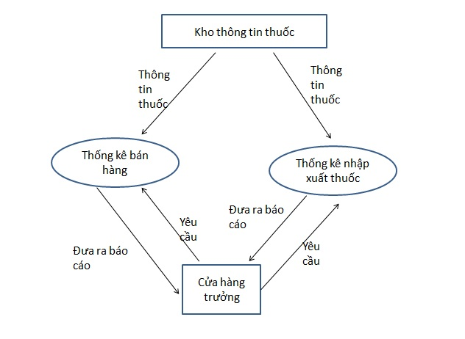

1. **Từ diển dữ liệu:**

**Cửa hàng trưởng:** Là người chịu trách nhiệm cao nhất trong cửa hàng thuốc, là người quản lí nhân sự (thông tin nhân viên, sử dụng hệ thống….), hoạt động kinh doanh, kế hoạch thực hiện công việc ở hiệu thuốc, yêu cầu và nhận các báo cáo, danh sách thống kê.

**Nhân viên bán hàng:** Là người chịu trách nhiệm trong việc kiểm tra yêu cầu khách hàng cũng như xuất thuốc ra, lập các hóa đơn chứng từ xuất.

**Thủ kho:** Người chịu trách nhiệm quản lí, thống kê các công việc về nhập thuốc, kiểm tra và lập hóa đơn nhập với nhà cung cấp.

**Chức năng quản lí nhập thuốc:** Là chức năng giúp thủ kho dễ dàng theo dõi, kiểm soát chật chẽ và chính xác việc nhập thuốc vào kho.

**Chức năng quản lí xuất thuốc:** Giúp nhân viên bán hàng dễ dàng tra cứu các thông tin về thuốc trong kho dữ liệu, lập hóa đơn bán với khách hàng và lưu các giao dịch đó vào trong cơ sở dữ liệu.

**Chức năng quản lí nhân viên:** là chức năng cho phép cửa hàng trưởng thêm mới, sửa chữa thông tin nhân viên trong cửa hàng của mình.

**Chức năng thống kê:** Là chức năng có nhiệm vụ nhận và đưa ra các báo cáo thống kê về mọi mặt của cửa hàng. Ví dụ như về số lượng nhập xuất thuốc, về thu chi của cửa hàng, hay đơn giản là đưa ra danh sách các nhân viên trong cửa hàng.

**Kho thông tin thuốc:** Là nơi chứa toàn bộ thông tin về các loại thuốc đã nhập vào kho như mã thuốc, tên thuốc, chức năng, giá thành, hạn sử dụng…..

**Kho thông tin hóa đơn:** Là kho thông tin chứa tất cả các thông tin về các loại giao dịch của cửa hàng như nhập hay xuất thuốc.

1. **Sơ đồ thực thể liên kết:**

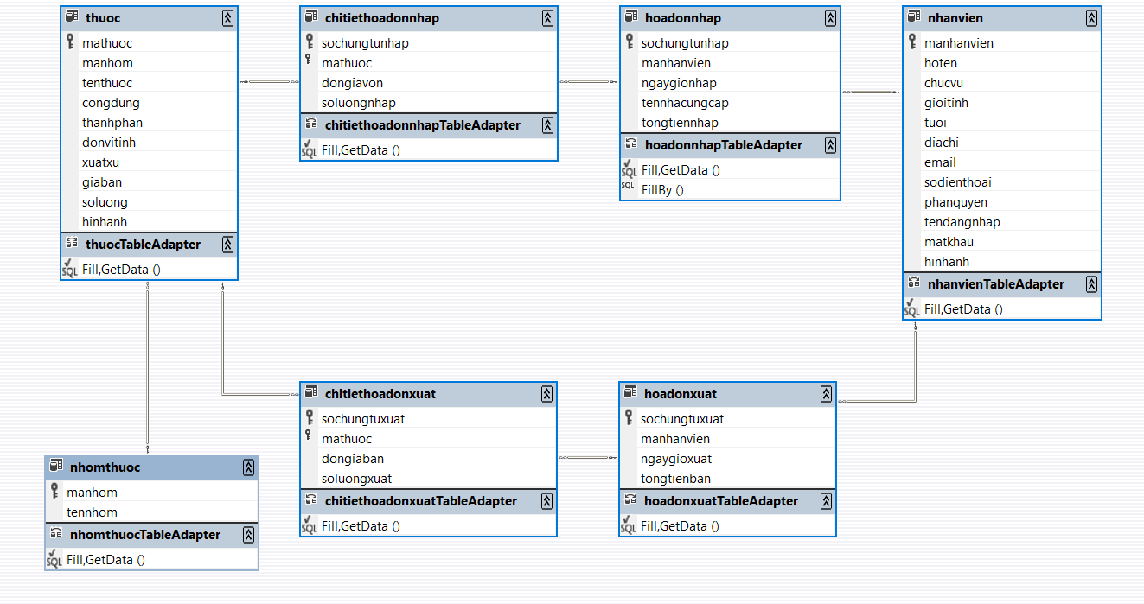

Các thực thể và thuộc tính:

* **Thuốc:** mã thuốc, mã nhóm để phân loại, tên thuốc, công dụng, thành phần, đơn vị tính, xuất xứ, giá bán, số lượng, hình ảnh
* **Nhóm thuốc:** Mã nhóm thuốc, tên nhóm thuốc.
* **Nhân viên:** Mã nhân viên, họ tên, chức vụ, giới tính, tuổi, địa chỉ, email, số điện thoại liên hệ, tên đăng nhập vào hệ thống, mật khẩu, hình ảnh.
* **Hóa đơn nhập:** số chứng từ nhập, mã nhân viên bán hàng, ngày giờ nhập, tên nhà cung cấp, tổng tiền nhập.
* **Hóa đơn xuất:** Số chứng từ xuất, mã nhân viên, ngày giờ xuất, tổng tiền bán.
* **Chi tiết hóa đơn nhập:** Số chứng từ nhập, mã thuốc, đơn giá vốn, số lượng nhập.
* **Chi tiết hóa đơn xuất:** Số chứng từ xuất, mã thuốc, đơn giá bán, số lượng xuất.

# **CHƯƠNG III. CHƯƠNG TRÌNH VÀ CÁC KẾT QUẢ ĐẠT ĐƯỢC**

Phần mềm đã đưa ra được những yêu cầu cơ bản của một phần mềm quản lý bán hàng: nhập thuốc, xuất thuốc, quản lý thuốc trong kho, tìm kiếm các loại thuốc theo yêu cầu; nhập, xuất và quản lý nhân viên; quản lý doanh thu hàng tháng, hàng quý… Sv Phạm Hải Anh xây dựng một phần mềm dành cho tất cả các cấp nhân viên: từ nhân viên bán hàng, nhập hàng tới nhân viên cấp cao như quản lý, giám đốc nhân sự. Giao diện thân thiện, font chữ tiếng việt, cộng với phần hướng dẫn sử dụng chi tiết từng tính năng của chương trình, đảm bảo người sử dụng sẽ cảm thấy thuận tiện và đơn giản khi sử dụng phần mềm “Quản lý hiệu thuốc”.

* + - 1. **Một số hình ảnh về chương trình**

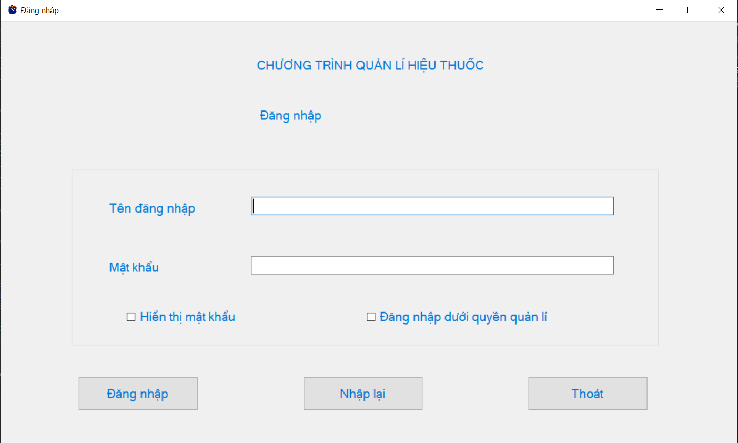

**Hình 1.1. Giao diện đăng nhập**

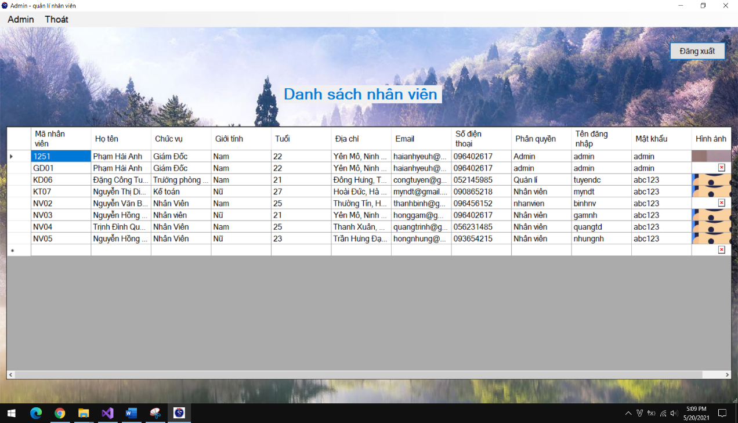**Hình 1.2. Giao diện admin quản lí nhân sự**

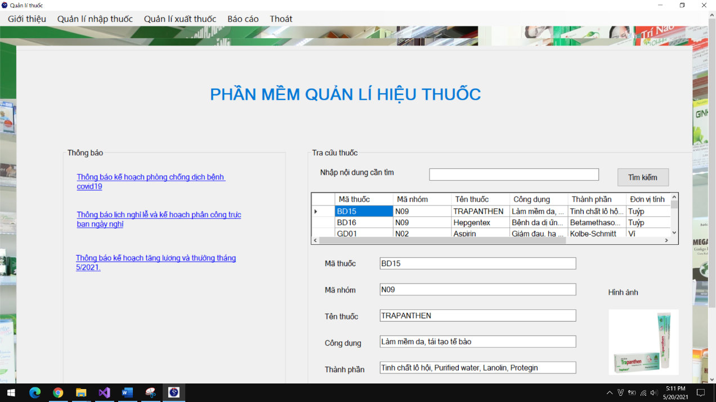

**Hình 1.3. Giao diện menu chương trình chính**

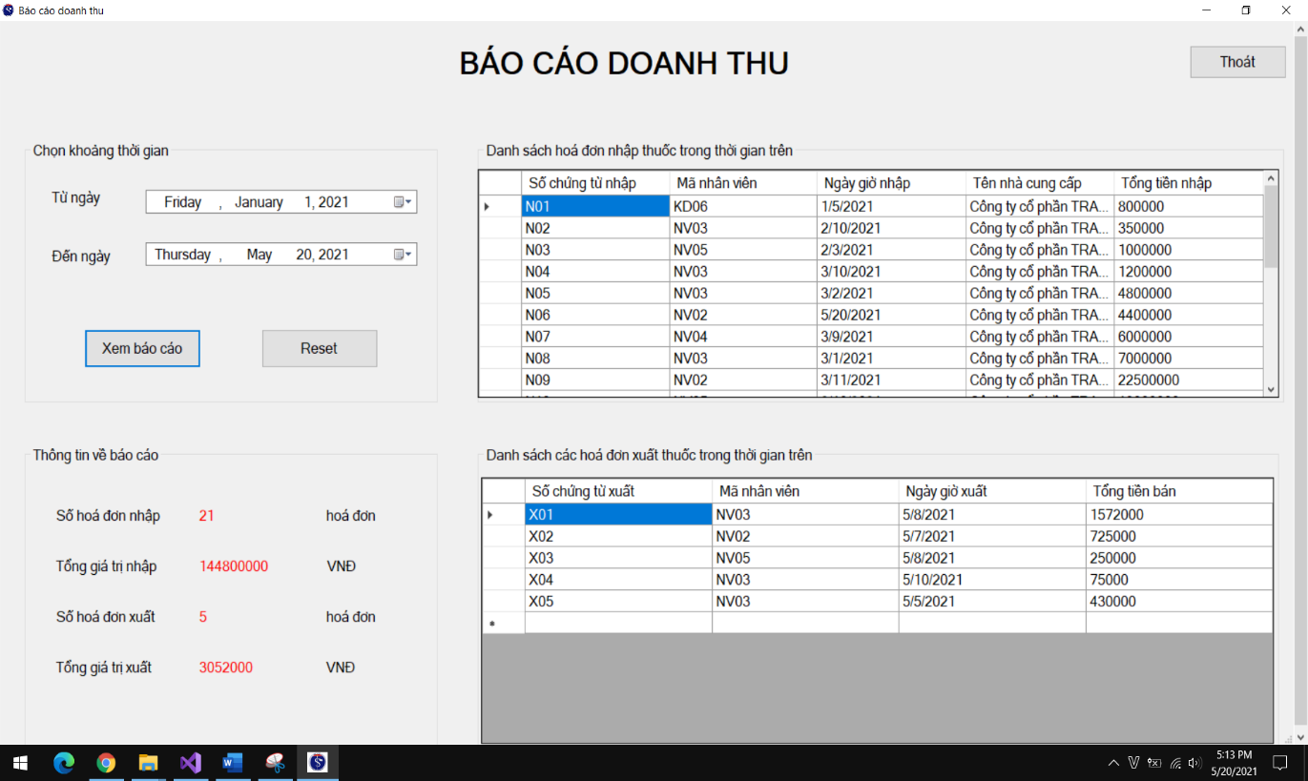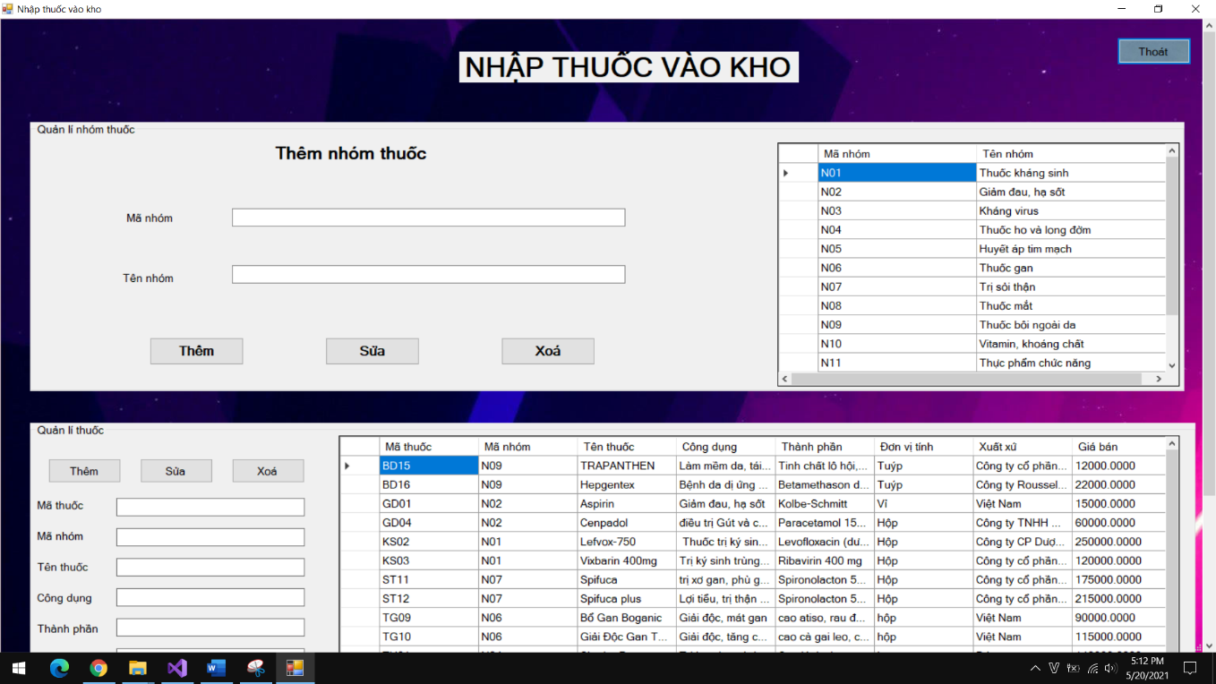**Hình1.4. Giao diện thêm thuốc**

**Hình 1.5. Báo Cáo doanh thu**

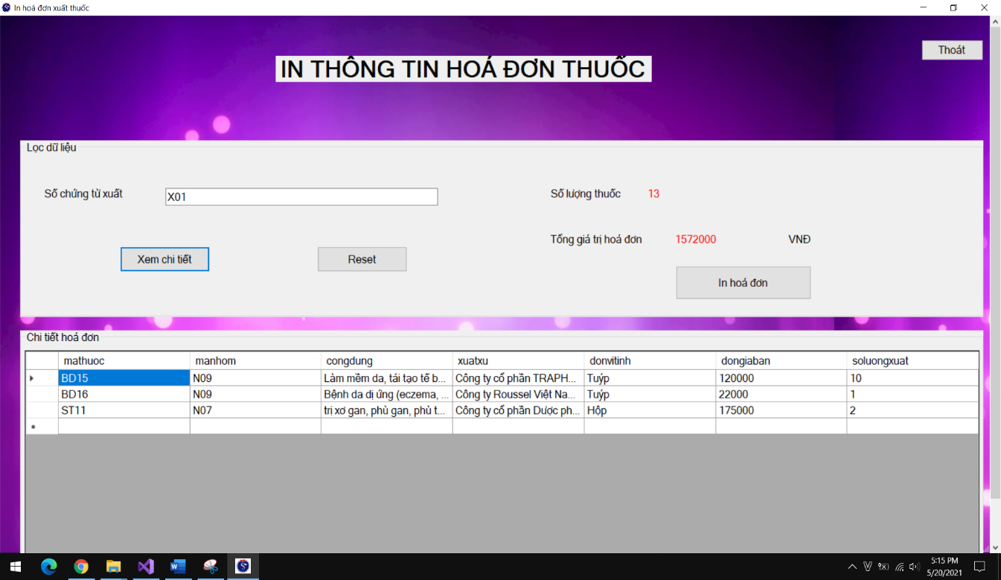**Hình1.6. In hoá đơn khách hàng**

* + - 1. **Các phần code tiêu biểu**
  1. **Tìm kiếm thuốc**

//tìm thuốc theo tên

public DataTable Findthuoctheoten(string s)

{

DataTable table = new DataTable();

string sql = "select * from thuoc where tenthuoc like N'%" + s + "%' ";

SqlDataAdapter adap = new SqlDataAdapter(sql, con);

adap.Fill(table);

con.Close();

return table;

}

//tìm thuốc theo mã nhóm

public DataTable Findthuoctheomanhom(string s)

{

DataTable table = new DataTable();

string sql = "select * from thuoc where manhom like N'%" + s + "%' ";

SqlDataAdapter adap = new SqlDataAdapter(sql, con);

adap.Fill(table);

con.Close();

return table;

}

* 1. **Thêm thuốc**

1. //tìm thuốc theo tên
2. public DataTable Findthuoctheoten(string s)
3. {
4. DataTable table = new DataTable();
5. string sql = "select * from thuoc where tenthuoc like N'%" + s + "%' ";
6. SqlDataAdapter adap = new SqlDataAdapter(sql, con);
7. adap.Fill(table);
8. con.Close();
9. return table;
10. }
11. //tìm thuốc theo mã nhóm
12. public DataTable Findthuoctheomanhom(string s)
13. {
14. DataTable table = new DataTable();
15. string sql = "select * from thuoc where manhom like N'%" + s + "%' ";
16. SqlDataAdapter adap = new SqlDataAdapter(sql, con);
17. adap.Fill(table);
18. con.Close();
19. return table;

}

* 1. **Sửa thuốc**

con.Open();

string sql = "update thuoc set mathuoc=@mathuoc, manhom=@manhom, tenthuoc = @tenthuoc, congdung=@congdung,thanhphan=@thanhphan, donvitinh = @donvitinh, xuatxu = @xuatxu, giaban = @giaban, soluong = @soluong where mathuoc=@mathuoc";

SqlCommand cmd = new SqlCommand(sql, con);

cmd.Parameters.AddWithValue("mathuoc", s.mathuoc);

cmd.Parameters.AddWithValue("manhom", s.manhom);

cmd.Parameters.AddWithValue("tenthuoc", s.tenthuoc);

cmd.Parameters.AddWithValue("congdung", s.congdung);

cmd.Parameters.AddWithValue("thanhphan", s.thanhphan);

cmd.Parameters.AddWithValue("donvitinh", s.donvitinh);

cmd.Parameters.AddWithValue("xuatxu", s.xuatxu);

cmd.Parameters.AddWithValue("giaban", s.giaban);

cmd.Parameters.AddWithValue("soluong", s.soluong);

cmd.ExecuteNonQuery();

con.Close();

* 1. 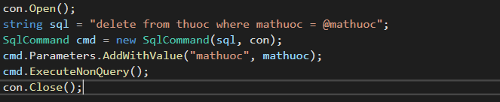**Xoá thuốc**
  2. **Tính tổng số lượng nhập xuất**

int solannhap = 0;

int soluongnhap = 0;

int solanban = 0;

int soluongban = 0;

int sc = data_dsthuocnhap.Rows.Count;

int s = data_dsthuocxuat.Rows.Count;

for (int i = 0; i < sc - 1; i++)

solannhap += 1;

for (int i = 0; i < s - 1; i++)

solanban += 1;

for (int i = 0; i < sc - 1; i++)

soluongnhap += int.Parse(data_dsthuocnhap.Rows[i].Cells[2].Value.ToString());

for (int i = 0; i < s - 1; i++)

soluongban += int.Parse(data_dsthuocxuat.Rows[i].Cells[2].Value.ToString());

lb_lannhap.Text = solannhap.ToString();

lb_lanban.Text = solanban.ToString();

lb_luongnhap.Text = soluongnhap.ToString();

lb_luongban.Text = soluongban.ToString();

# **TÀI LIỆU THAM KHẢO**

* Giáo trình môn Lập trình Windows Đại Học Công Nghiệp Hà Nội
* Trang tra cứu thông tin thuốc và các biệt dược <https://www.thuocbietduoc.com.vn/>
* Tài liệu và video hướng dẫn sưu tầm do cô Đăng Quỳnh Nga cung cấp.
* <https://vi.wikipedia.org/>
* Tài liệu sưu tầm trên mạng Internet.

# **PHẦN II. HƯỚNG DẪN SỬ DỤNG PHẦN MỀM**

**Đăng nhập**

Dùng tên đăng nhập và mật khẩu **admin|admin**

* Để sử dụng chức năng quản lí nhân viên thì tích vào ô chọn “Đăng nhập với quyền quản trị” như hình minh hoạ

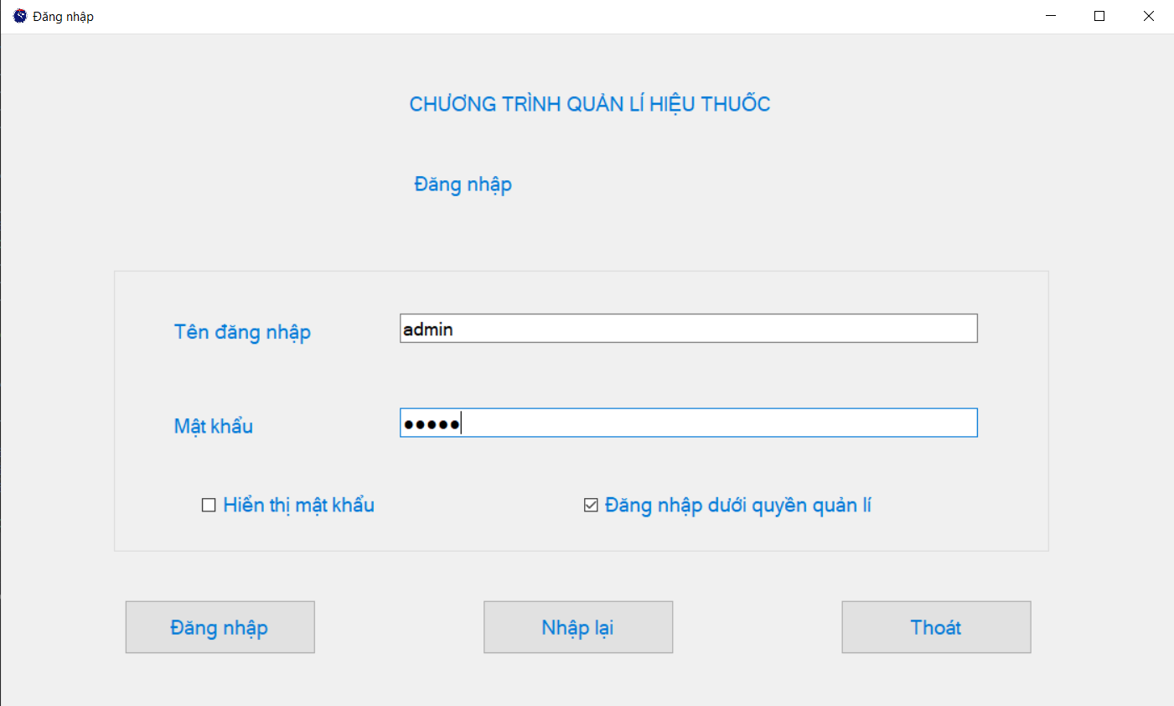

**Hình 2.1. Đăng nhập quyền quản trị**

* Còn nếu muốn đăng nhập với nhân viên thông thường thì bỏ chọn.

## **2. Quản lí nhân viên**

Đăng nhập tài khoản dưới quyền quản trị

### **2.1. Thêm nhân viên**

Admin -> Thêm nhân viên -> điền thông tin -> thêm

* Điền đầy đủ thông tin nhân viên

**Lưu ý:** Ảnh để trong thư mục debug của project, link ảnh là tenanh*duoi, ví dụ: anh1.png

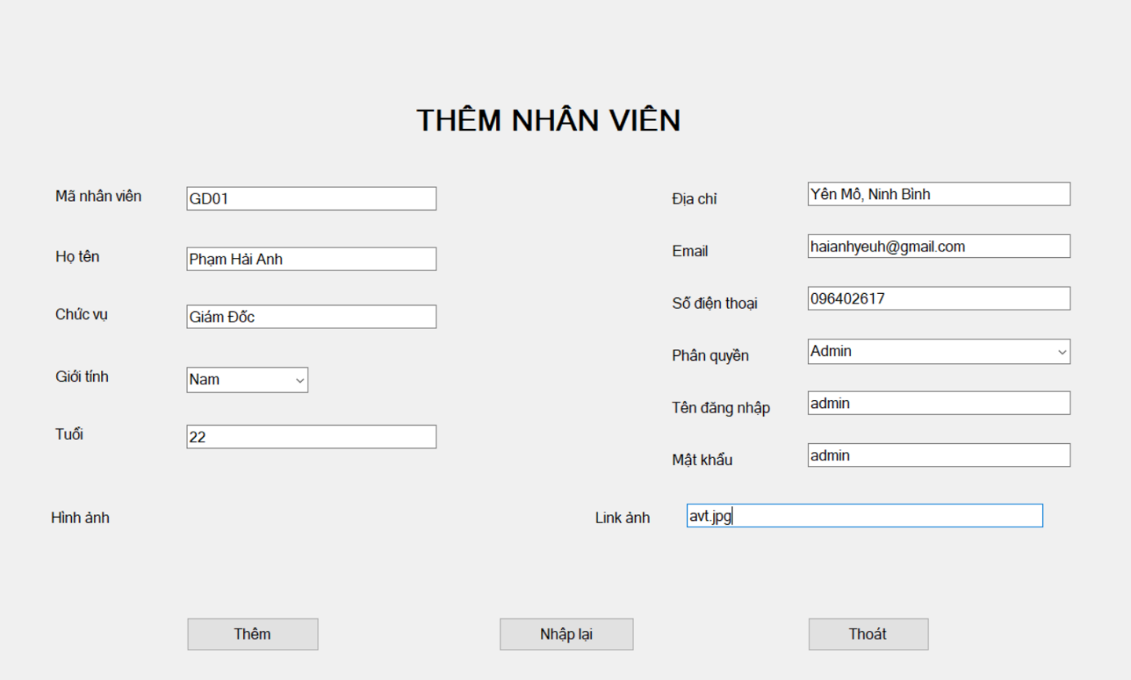Hình 2.2. Thêm nhân viên

### **2.2. Sửa nhân viên**

Admin -> Sửa nhân viên -> nhập toàn bộ thông tin nhân viên cần sửa -> sửa

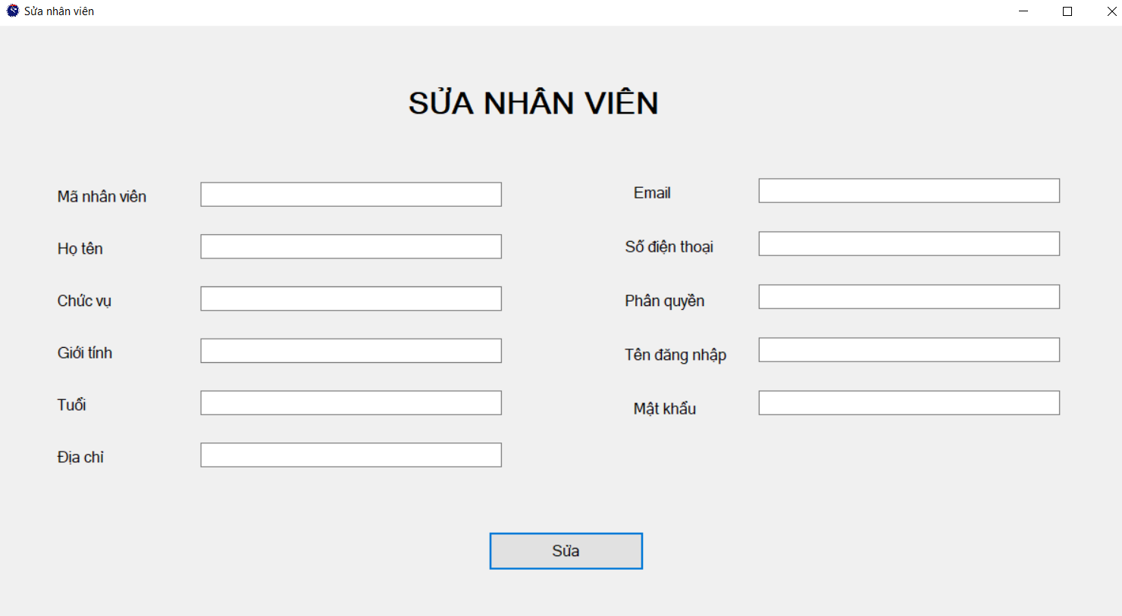

### **2.3. Xoá nhân viên**

Admin -> Xoá nhân viên -> nhập mã nhân viên cần xoá -> xoá

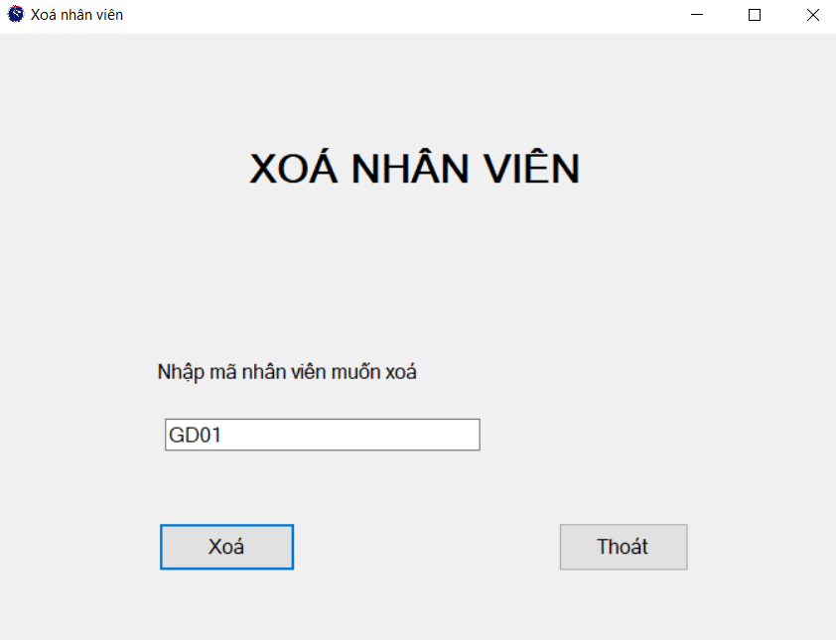

Hình 2.3. Xoá nhân viên

### **2.4. Xem chi tiết nhân viên**

Admin -> Xem chi tiết -> Chọn nhân viên cần xem chi tiết trong danh sách

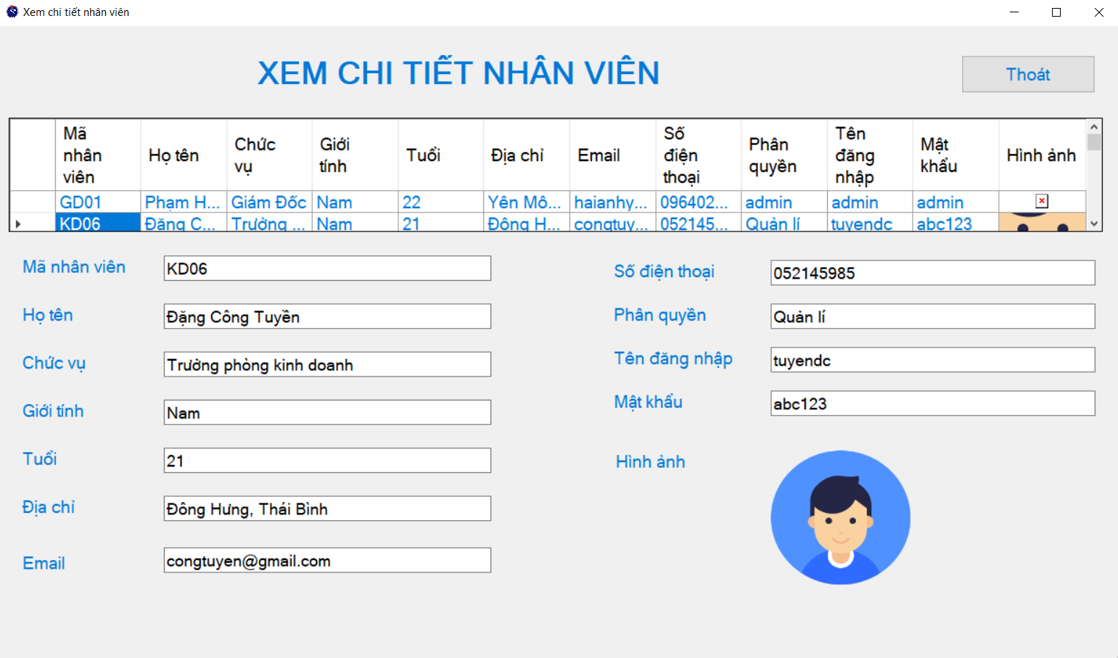

Hình 2.4. Xem chi tiết nhân viên

## **3. Quản lí thuốc**

**Cách 1:** Admin -> Quản lí thuốc

**Cách 2:** Đăng nhập phần mềm bằng tài khoản nhân viên bán hàng

### **3.1. Nhập thuốc vào kho**

Quản lí nhập thuốc -> Nhập thuốc vào kho -> Nhập thông tin và chọn các chức năng tương ứng như thêm, sửa, xoá

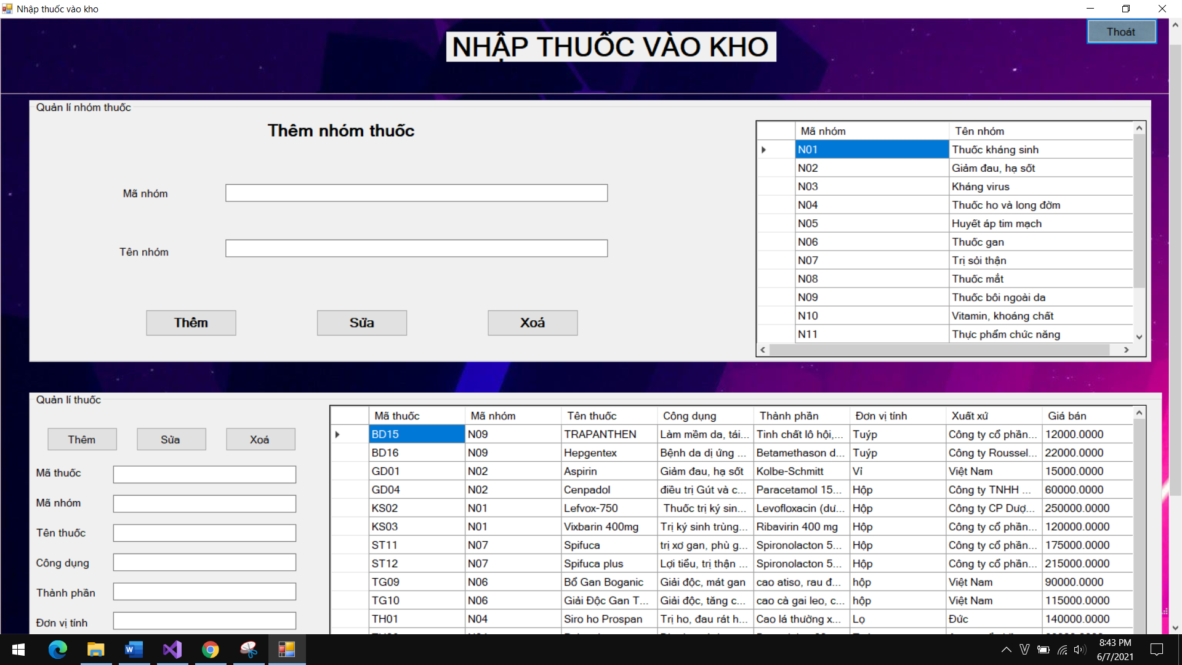

Hình 3.1. Nhập thuốc vào kho

### **3.2. Lập hoá đơn nhập**

Quản lí nhập thuốc -> Lập hoá đơn nhập -> điền thông tin và chọn các chức năng tương ứng như thêm, sửa, xoá

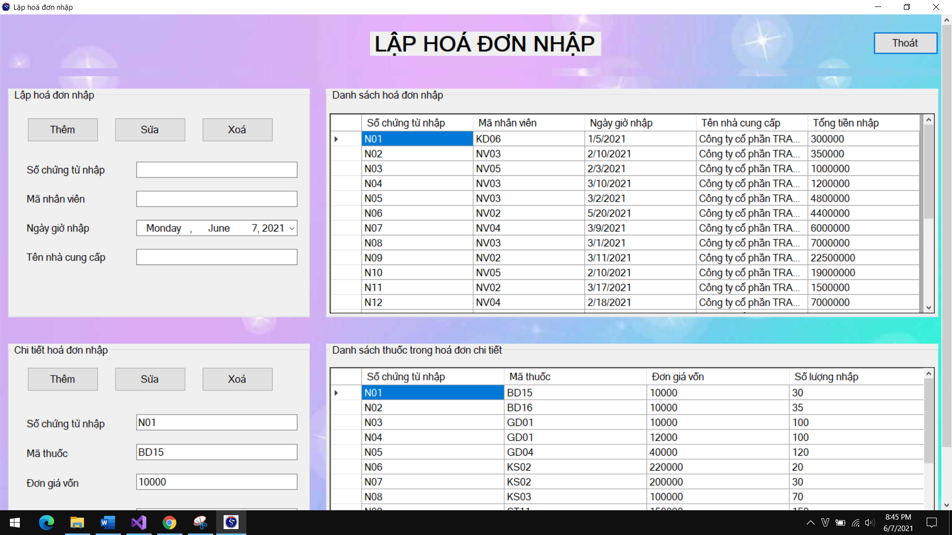

Hình 3.2. Lập hoá đơn nhập

### **3.3. Tạo hoá đơn xuất thuốc**

Quản lí xuất thuốc -> Tạo hoá đơn xuất thuốc

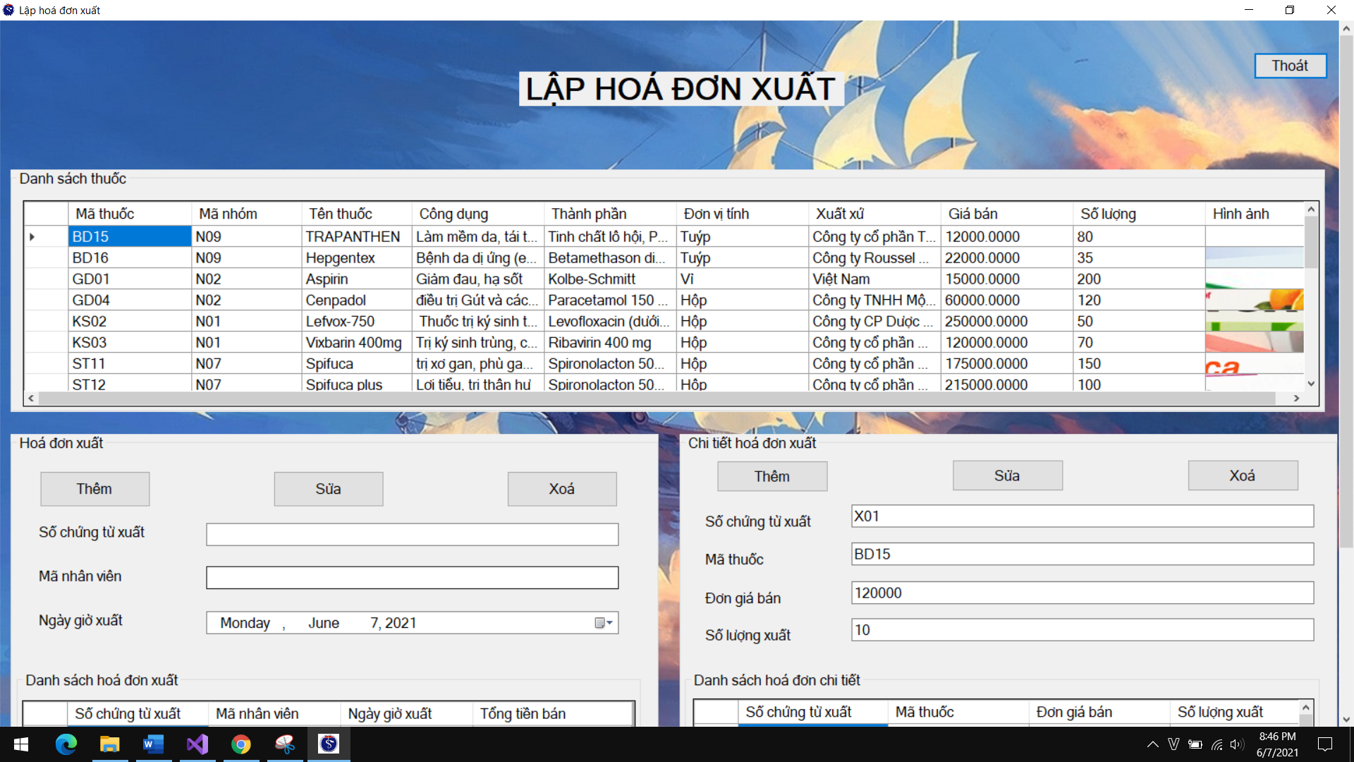

Hình 3.3. Tạo hoá đơn xuất

### **3.4. In hoá đơn xuất thuốc**

Quản lí xuất thuốc -> In hoá đơn xuất thuốc -> Nhập số chứng từ xuất -> Xem chi tiết -> In hoá đơn

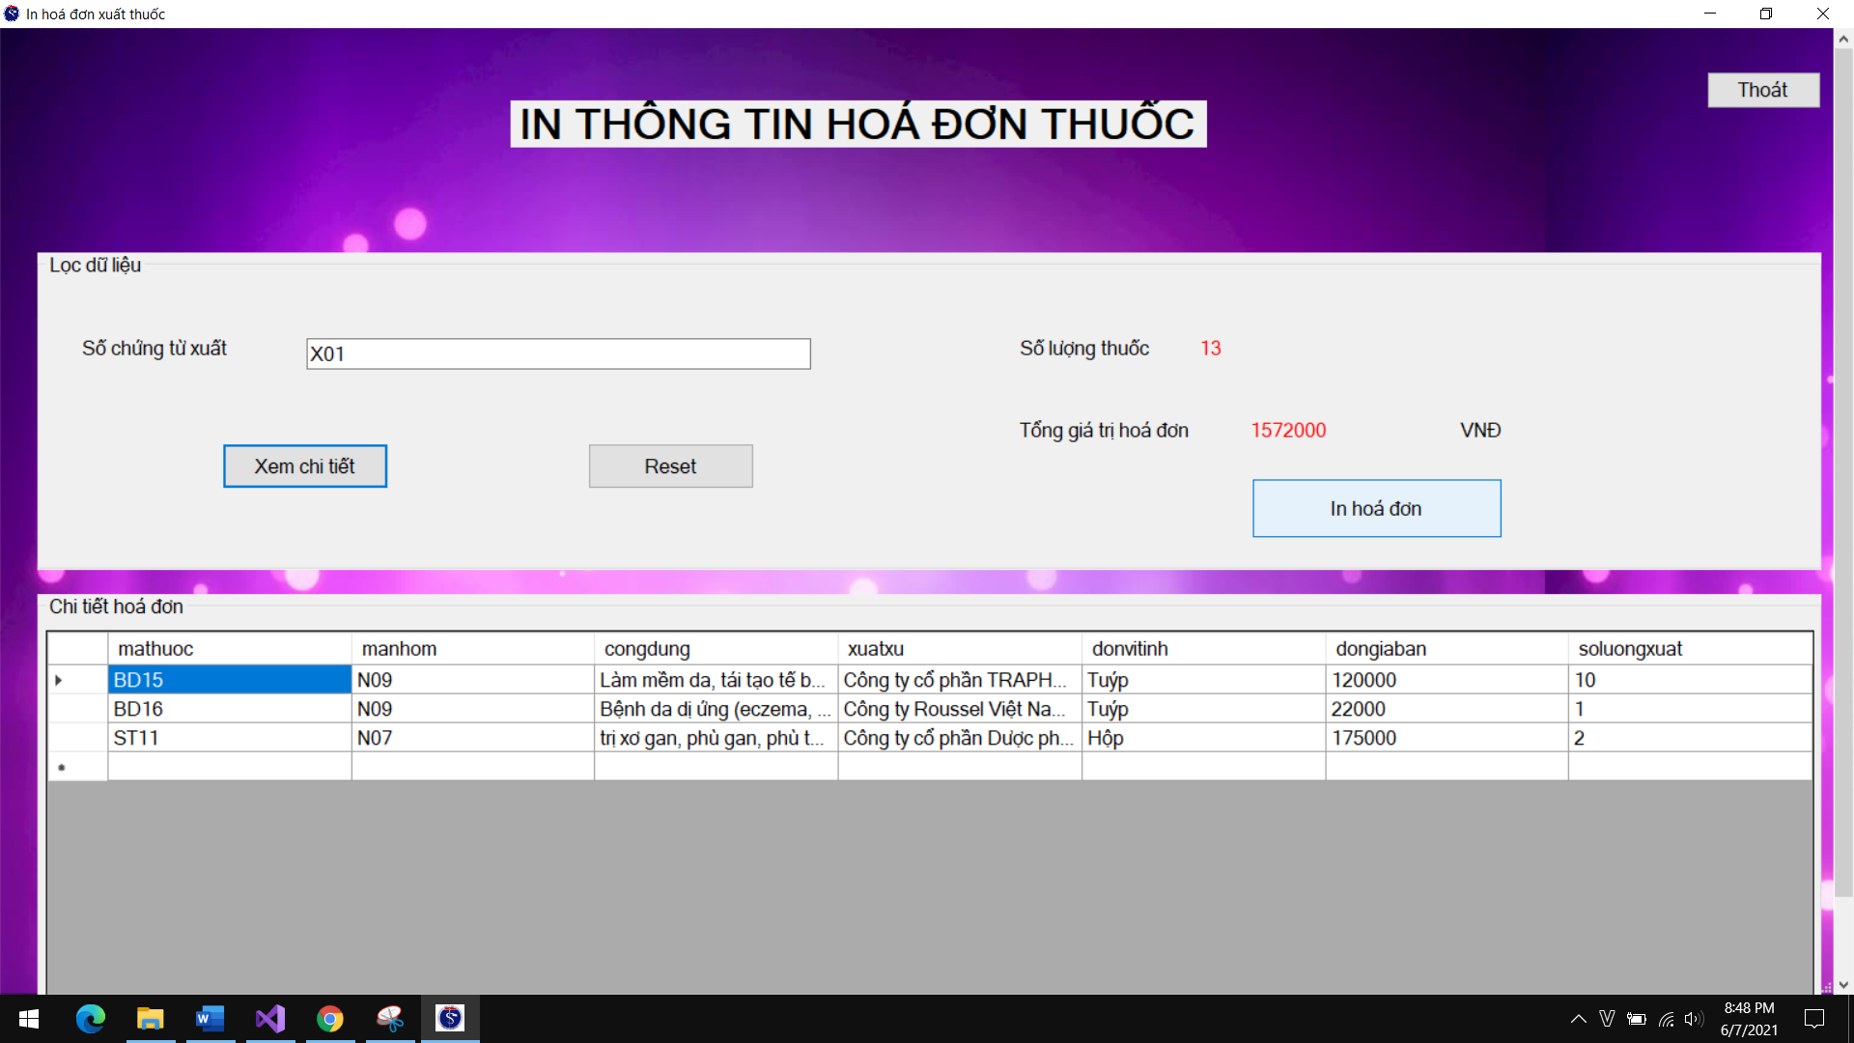

Hình 3.4. In hoá đơn xuất thuốc

### **3.5. Xem danh sách thuốc**

Báo cáo -> Xem danh sách thuốc

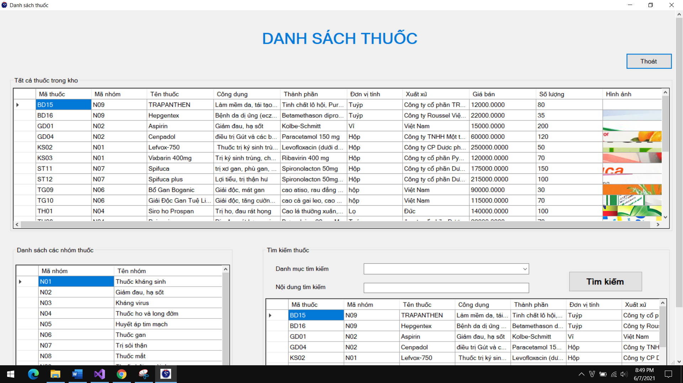

Hình 3.5. Xem danh sách thuốc

### **3.6. Xem danh sách hoá đơn nhập**

Báo cáo -> Danh sách hoá đơn nhập

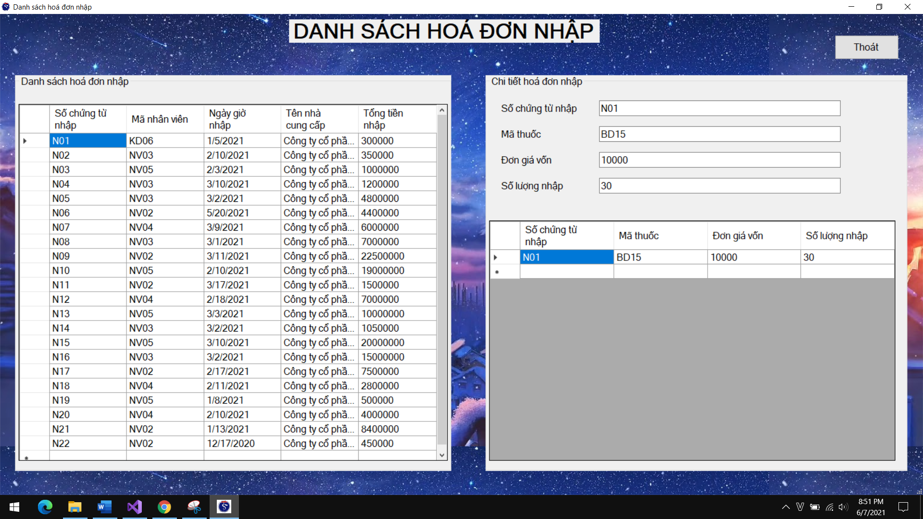

Hình 3.6. Danh sách hoá đơn nhập

### **3.7. Xem danh sách hoá đơn xuất**

Báo cáo -> danh sách hoá đơn xuất

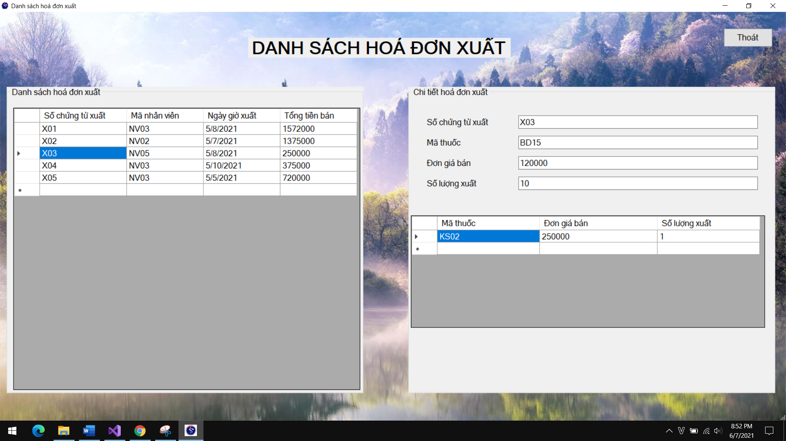

Hình 3.7. Danh sách hoá đơn xuất

### **3.8. Báo cáo doanh thu**

Báo cáo -> Báo cáo doanh thu -> Chọn khoảng ngày cần xem báo cáo -> Xem báo cáo

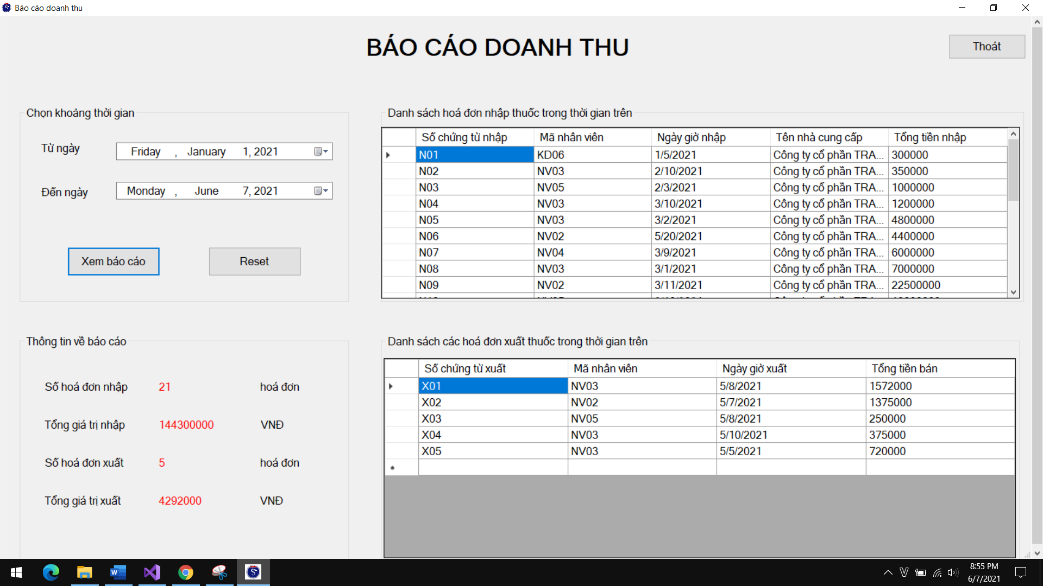

Hình 3.8. Báo cáo doanh thu

### **3.9. Báo cáo số lượng nhập xuất**

Báo cáo -> Báo cáo số lượng nhập xuất -> Chọn khoản ngày -> Xem báo cáo

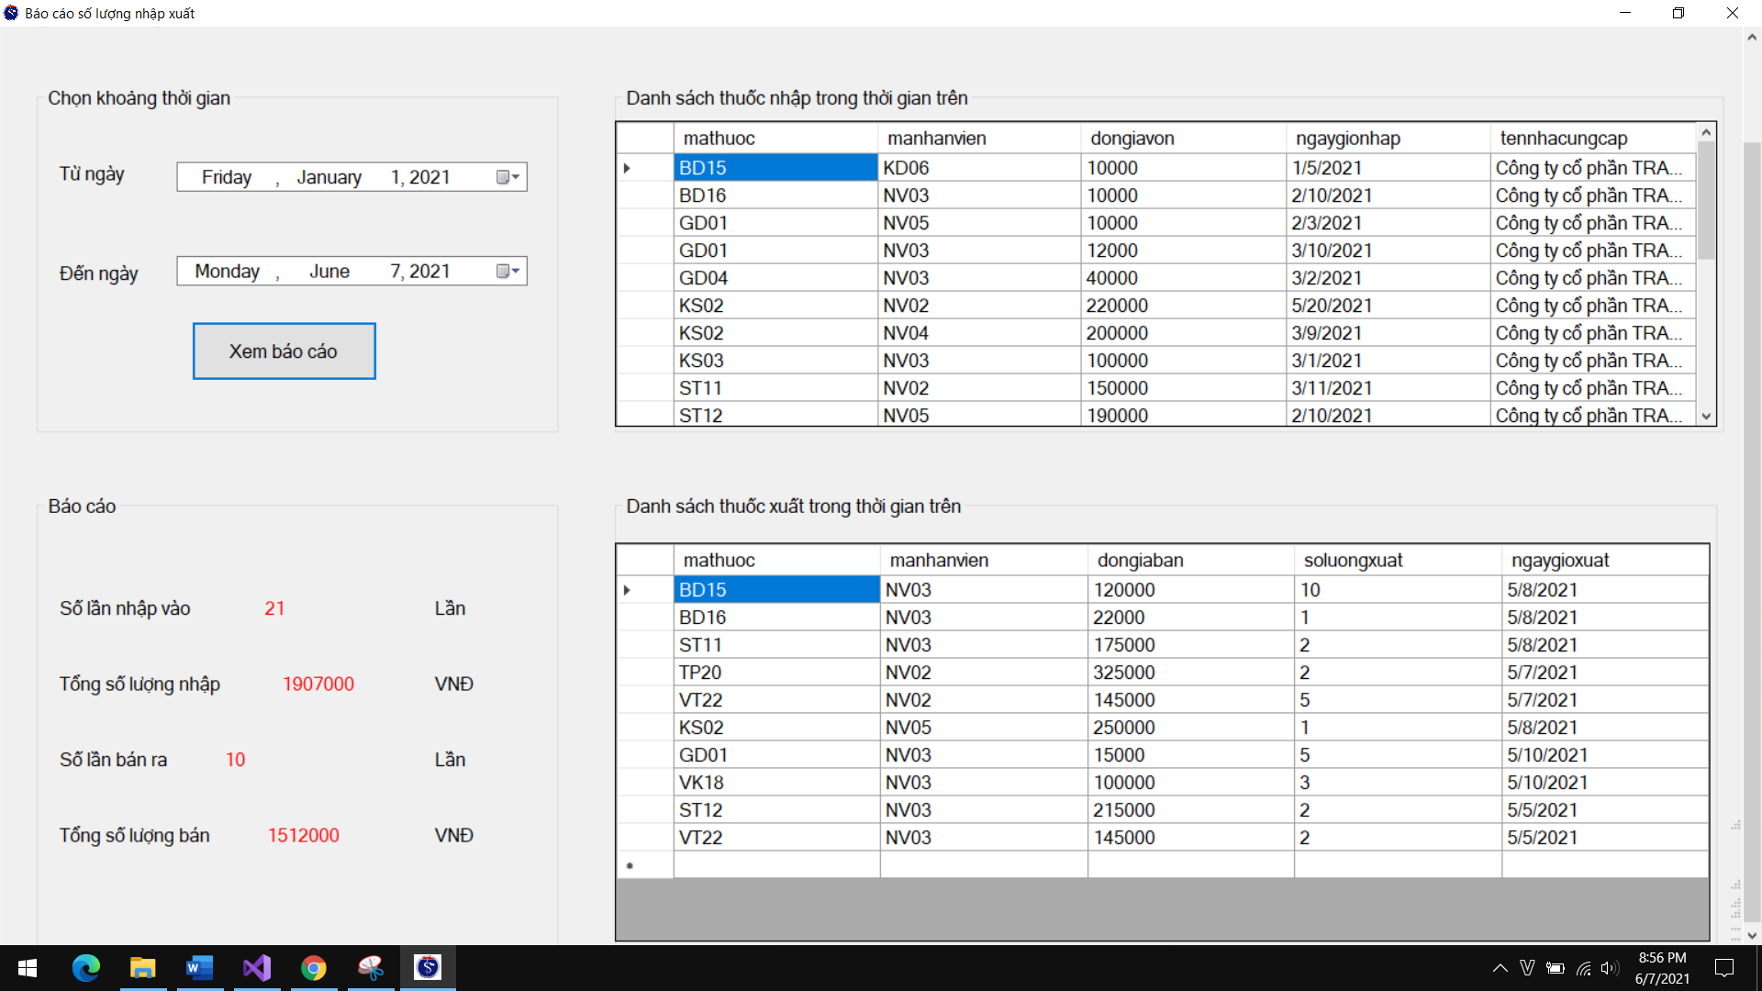

Hình 3.9. Báo cáo số lượng nhập xuất

*****Hết*****

Mọi thắc mắc xin vui lòng liên hệ: Phạm Hải Anh – [anhphuongluxury@gmail.com](mailto:anhphuongluxury@gmail.com)

Xin chân thành cảm ơn!